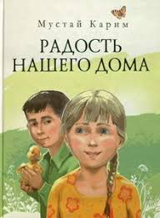
Дорогие читатели! Идёт война. Маленький мальчик Ямиль живёт с бабушкой в небольшом ауле и читает долгожданные письма с фронта от мамы. Ямиль мечтает о том, как бы он заботился о сестрёнке, если бы она у него была. В один прекрасный день его мама возвращается с фронта не одна: она привозит Ямилю сестру, девочку по имени Оксана. Башкирский мальчишка привязывается к ней всей душой. Для башкирской семьи маленькая Оксана осталась радостью. Как сложились дальше отношения друг к другу Ямиля и Оксаны ты сможешь узнать, прочитав эту книгу. Книга прекрасно иллюстрирована. Рекомендуем прочитать всей семьёй.

